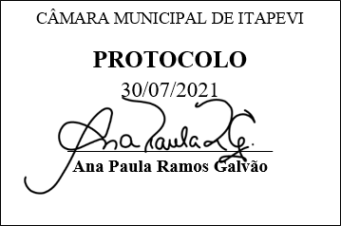
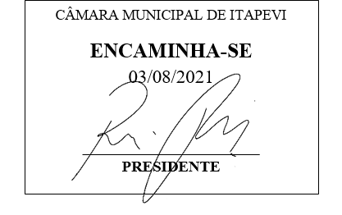
INDICAÇÃO Nº 1698/2021

Súmula – Indico ao Poder Executivo Municipal, na pessoa do Excelentíssimo Senhor Igor Soares Ebert, Prefeito Municipal, para que seja instituído no município um sistema de marcação de consultas e retornos por telefone e/ou e-mails, nesta municipalidade.

INDICO à Mesa, após ouvido o Douto Plenário na forma regimental vigente, que seja oficiado ao Excelentíssimo Senhor Igor Soares Ebert, Prefeito Municipal, para que seja instituído no município um sistema de marcação de consultas e retornos por telefone e/ou e-mails, nesta municipalidade.

Justificativa
Senhor Presidente; -
Senhores Vereadores; -
Senhoras Vereadoras; -

Com uma linha de atendimento ou canal de relacionamento para tratar de questões relacionadas às consultas, o paciente pode aguardar o contato telefônico da Central de Agendamentos ou fazer a própria ligação para marcar o procedimento, ou mandar um e-mail que terá prazo para retorno da citada central, indicando o melhor dia e horário de acordo conforme a disponibilidade. Com isso haverá melhora no controle das consultas e melhor comunicação com os munícipes, diminuindo drasticamente as dificuldades para se conseguir um contato com a secretaria, e até mesmo reduzir as faltas dos pacientes às consultas.
Contando com o apoio dos nobres pares para aprovação da presente indicação e atendimento por parte do órgão responsável, antecipo meus agradecimentos.

Sala das Sessões Bemvindo Moreira Nery, 06 de julho de 2021.

Vereador Rafael Alan de Moraes Romeiro
Professor Rafael
Presidente
PODEMOS

